2020年下半年教师资格认定工作注意事项
（一）上半年网上报名时间：2020年10月14日至10月27日
报名流程可参考市局文件的附件1。
- 体检
1、体检时间：初定10月29日上午进行体检（具体时间另行通知）。
2、体检项目：以体检表为准
《福建省教师资格认定申请人员体检表》由教育局统一制作
3、申请认定幼儿园教师资格人员的已婚者于10月27日前将结婚证复印件提交至县行政服务中心一楼教育窗口。
（三）县级教育行政部门受理申请（现场确认 ）时间：
2020年11月6日至11月12日（工作日）
- 现场确认点地点：长泰县行政服务中心一楼教育窗口
联系电话：0596—8337813或8333386
- 其他注意事项
1.请申请人尽早到各确认点进行确认，给自己预留上传材料的时间。
- 体检当天需空腹，前一晚10:00起不得进食。带上身份证和黑色水笔、体检费（费用等医院核定）。
- 备孕和怀孕人员不能做胸透，根据漳教人【2020】63号文件第二点的第（二）点“完成所有检查项目且体检合格”的规定，检查项目无法完整，故本次认定不能进行。
- 申请人员请扫以下二维码进群，以实名作为昵称，方便咨询和通知。
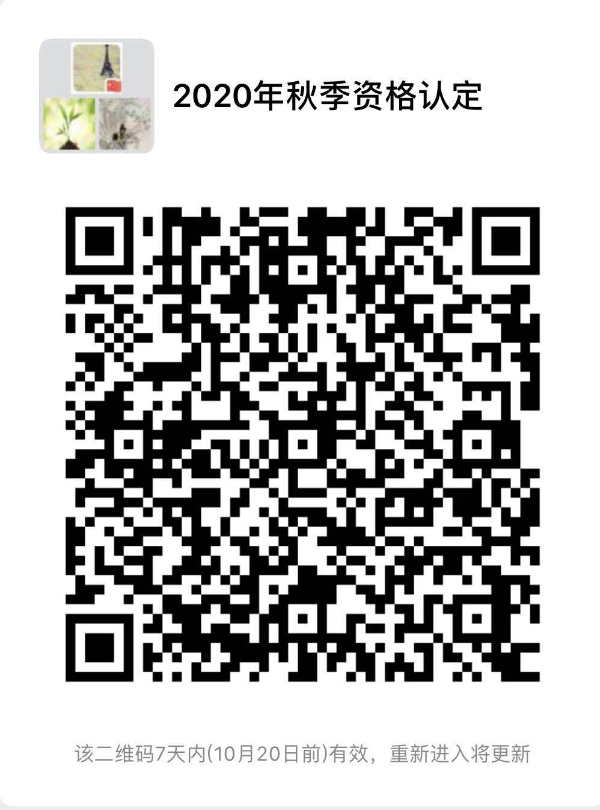

长泰县教育局
2020年10月13日

